協同組合エム・ビー・エイ産業振興 特別セミナー
「この不況を憂うか、それともにするか」
成功者に学ぶ状態管理方法―１
選手の場合は・・・・・の観点から。
日時 ： 2009年 9月 8日（火） 14：00～16：00
会場 ： 新宿野村ビル４８Ｆ 野村コンフェレンスプラザ
東京都新宿区西新宿1-26-2 TEL:03-3348-6513
各線「新宿」駅より6分、丸の内線「西新宿」駅より4分、大江戸線「都庁前」駅より5分
定員 ： 6 0名 参加費 ： 組合員 無料 （員外千円）
講師 : 協同組合エム・ビー・エイ産業振興 理事長 ＮＬＰマスタープラクティショナー 内野 正紀

☆ ＮＬＰとは、神経言語プログラミングと訳され、最強のコミュニケーションスキルと言われています。
今回は、ビジネスに特化したＮＬＰを使ってこの不況をみんなで乗り切りましょう。

1. ここ一番で能力を発揮する・・・・・・・・イチロー選手の状態管理
世界のイチロー選手の状態管理をＮＬＰの観点から学んでみんなで真似しましょう。

2. コミュニケーションを深める・・・・・・・・地図の違い
人それぞれが自分の地図を持っています。社員みんなの地図を尊重しましょう。

3. モチベーションを上げる・・・・・・・・・・・夢の実現
意識変革と明確な目標設定が会社と社員の夢の実現を呼び起こします。

:
:
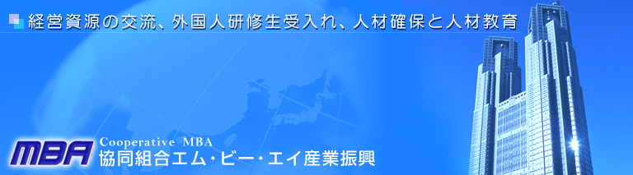
〒160-0023 東京都新宿区西新宿６－２０－１１ ２Ｆ Ｅ-mail: mba@mba.or.jp URL: http://www.mba.or.jp/
お申込みは下記にご記入の上FAXしてください。
ＦＡＸ送信先：03-3348-8656 ＴＥＬ：03-3348-8339
１社様につき3名様までのご参加が可能です。それ以上の場合もご相談ください。
【貴社名】
【ご出席者名】
【電話番号】 【ＦＡＸ】 【E-mail】

